ОТДЕЛ ОБРАЗОВАНИЯ УПРАВЛЕНИЯ ОБРАЗОВАНИЯ ИСПОЛНИТЕЛЬНОГО КОМИТЕТА МУНИЦИПАЛЬНОГО ОБРАЗОВАНИЯ ГОРОДА КАЗАНИ ПО СОВЕТСКОМУ РАЙОНУ

ПРИКАЗ

№ 72 от 08 февраля 2013г.

О проведении тестирования ИКТ-компетентности учащихся 9-х классов и учителей общеобразовательных учреждений г.Казани

В рамках мероприятия «Электронное образование в системе общего образования (ранее - проект «Развитие школ Республики Татарстан в условиях информатизации образования»), на основании писем Министерства образования и науки Республики Татарстан от 01.02.2013г. № 1146/13 «О проведении тестирования ИКТ-компетентности учащихся 9-х классов и учителей» и от 4.02.2013 г. № 1248/13 «О предоставлении информации по базам тестирования ИКТ-компетентности учащихся и педагогов республики»

ПРИКАЗЫВАЮ:

- Назначить центом тестирования по Советскому району г.Казани - МБОУ «СОШ №161» Советского района (директор В.А.Яковлева).
- Директору МБОУ «СОШ № 161» Советского района (Яковлева В.А.):
  - назначить ответственного из числа заместителей директора, ответственных за проведение тестирования и за соблюдением порядка и безопасности учащихся во время тестирования в общеобразовательном учреждении.
  - подготовить компьютерные кабинеты для проведения тестирования согласно техническим требованиям (Приложение 2 к письму МОиН РТ от 4.02.2013 г. №1248/13);
  - во время проведения тестирования по графику оказать содействие экспертам Всемирного банка и специалистам Национального фонда подготовки кадров.
Учреждение образования | Класс | Количество учащихся | Количество учителей | Время тестирования
МБОУ «СОШ №31» Ново-Савиновского района | 9к | 13 | 8 | 10.00-13.00
МБОУ «СОШ №161» Советского района | 96 | 14 | 8
МБОУ «СОШ №38» Ново-Савиновского района | 9а | 31 | 8 | 13.00- 16.00

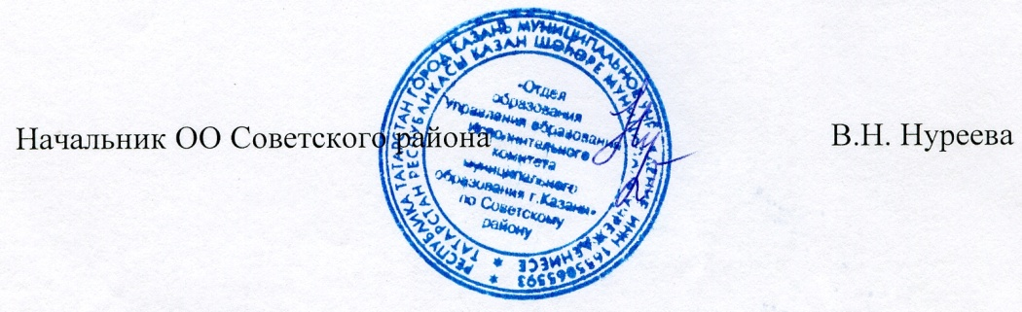
- Контроль за исполнением приказа возложить на заведующую ИМО ГМЦ по Советскому району Л.В. Сомову.

Исп. А.И.Юсупов
Тел. 246-26-07

